6.TEDEN
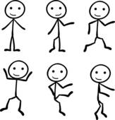
HELLO AGAIN!
How are you? Good? Fine? Healthy? Happy? GREAT!!
Ta teden boš ponovil besedišče o človeškem telesu, malo prepeval in potelovadil ( sam ali z družino)
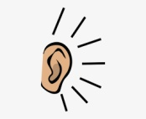 | https://www.youtube.com/watch?v=_Ir0Mc6Qilo | Listen, sing and dance  (poslušaj, poj, pokaži)
 | http://www.english-time.eu/english-now/interaktivni-listy/u10-6/u10-6.html  https://interaktivne-vaje.si/anglescina/vocabulary_1_5r/gradiva_vocabulary_1_3r/BODYres/frame.htm | Practise  (vadi, če imaš možnost)
 | You need (potrebuješ):  - small dice ( kocka za namizno igro)  - bigger dice (večja kocka iz papirja/ kartona)  - colored pencils ( barvice, flomastri)  - glue  - paper  Instructions ( navodila):  Izdelaj kocko iz papirja ali kartona. Na vsako ploskev nalepi eno gibanje ( lahko narišeš sam).  Play ( igraj se):  Najprej vrzi malo kocko za število. Nato veliko za gibanje. Gibaj toliko sekund ( ali štetje) kot kaže število.  Za večji učinek lahko mečeš dve mali kocki, če ju imaš.  Ko vržeš reci (primer):  Swim like a fish. ( plavaj kot riba)  Fly like a bird. ( poletavaj kot ptiček)... | Play outside  (igraj se zunaj, v družbi bratov in sester)

SWIM LIKE A FISH | RUN LIKE A TIGER | FLY LIKE A BIRD | JUMP LIKE A FROG | CRAWL LIKE A SNAKE | CLIMB LIKE A SQUIRREL
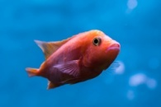 | 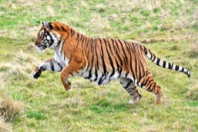 | 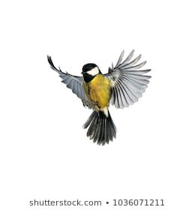 | 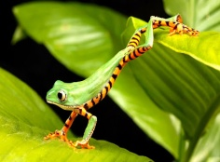 | 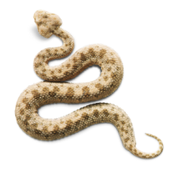 | 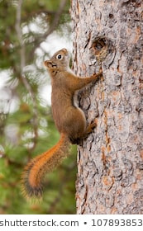

*Dodatne vaje po želji:
https://www.eslgamesplus.com/body-parts-esl-vocabulary-memory-game/ (Deli telesa)
